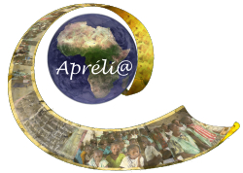 | Jumelages éducatifs francophones d’Apréli@
 | Le « e-jumelage », communication directe entre classes, à l'aide des outils numériques, pour améliorer la qualité des apprentissages scolaires
Une banque de ressources numériques libres (REL) à disposition des écoles, instituts de formation d’enseignants, collectivités locales, pour
- des activités pédagogiques entre classes africaines de différents pays, dans une perspective d’intégration africaine, et également entre classes africaines et classes d’autres régions du monde.
- la co-construction de ressources et de scenarii pédagogiques, dans l'esprit et la démarche du Libre, entre enseignants et formateurs français et africains.
Construite sur un modèle socioconstructiviste, l’initiative
- s'appuie sur la solidarité enseignante et le co-développement professionnel entre pairs sur ce qui constitue le cœur de l'exercice professionnel : l’amélioration de la qualité des apprentissages dans le contexte de l'échange culturel et de la citoyenneté globale.
- associe la communauté de l’école : élèves, parents, membres de comités de gestion, élus locaux, autorités scolaires, partenaires techniques et financiers à la production des ressources et au déroulement des activités scolaires.
Phase-pilote (2011-2012) : menée en tant que recherche-action, suivie et évaluée dans un objectif de modélisation, transposition et adaptation.
Objectifs
- renouveler, dynamiser, les échanges scolaires et en accroître l’impact sur les apprentissages, et au-delà, sur les plans éducatif et citoyen, dans le village planétaire à terme interconnecté et interdépendant.
- créer un modèle durable, qui développe des pratiques pédagogiques innovantes permises par l’utilisation en réseau de REL africaines.
- renforcer les capacités pédagogiques et didactiques des maîtres
- faciliter l’acquisition de nouvelles compétences (dont l’alphabétisation numérique et l’intégration des TIC dans leurs pratiques).
- favoriser des attitudes de partage, de coopération, d’entraide et de solidarité, c’est -à-dire une transformation individuelle et sociale gage de développement humain et social durable.

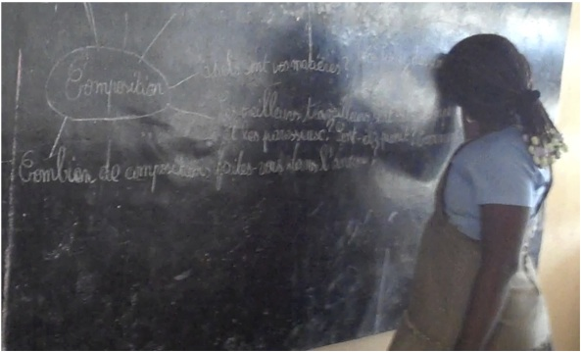

Démarche
La pédagogie des jumelages d’Apréli@
- place l’enfant en position d’acteur, de producteur de savoirs, d’ambassadeur de son école et de la communauté autour de l’école, et de citoyen du village global,
- facilite le changement de posture pédagogique du maître, de la position de détenteur et transmetteur de savoirs vers celle de guide et de médiateur des savoirs.
Les scenarii mis en œuvre permettent à l’élève,
- de renforcer des connaissances et compétences scolaires
- d’acquérir des compétences TICE,
- de développer de nouvelles compétences, dont les capacités à communiquer, échanger, s’ouvrir à d’autres contextes et cultures
Basée sur l’échange interculturel, elle permet également une meilleure visibilité des ressources numériques africaines, valorisant ainsi le patrimoine culturel, linguistique et spirituel africain.
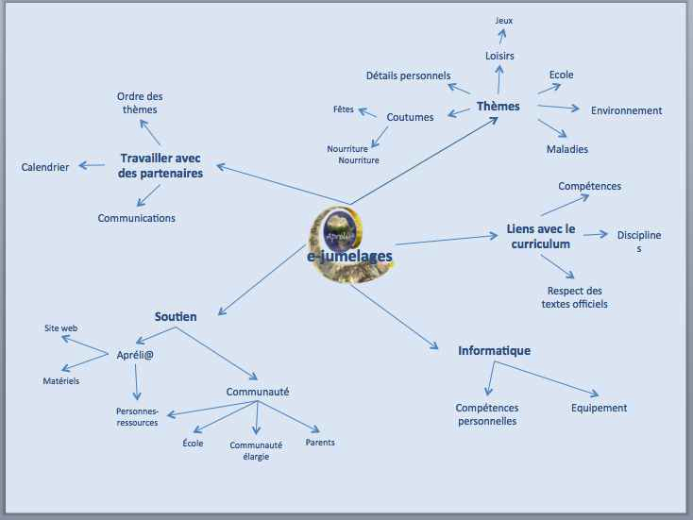
Partenaires : la CONFEMEN (Conférence des Ministres de l’Education des pays ayant le français en partage) TESSA (Tacher Education in Sub Saharan Africa).
Visitez notre site :
http://wiki.aprelia.org/
Suivez-nous sur Twitter
http://twitter.com/aprelia_SG
Modèle pédagogique
Il reflète l’inscription dans un territoire, partant du plus proche et du mieux connu vers le plus lointain et découvrir l’Autre, dans un double mouvement de décentration mais aussi de centration et de réflexion sur soi-même.
Il consiste, en effet, à produire un carnet de voyage numérique sur la ville de ses partenaires.
- Pour ce faire, chaque classe a besoin de solliciter la classe partenaire pour recueillir des informations.
- La classe sollicitée a recours à des personnes ressources diverses dans la communauté.
Pour réaliser le carnet de voyage, les élèves mènent donc de front deux types d’activité :
- Rechercher, organiser et mettre en forme des informations sur leur environnement, dont des éléments de contexte culturel, et les envoyer aux partenaires
- Comprendre, organiser, mettre en forme les informations reçues de leurs partenaires ; au besoin, demander des informations complémentaires.
La production finale, le carnet de voyage numérique, est ainsi le reflet d’un travail collaboratif impliquant l’école et ses partenaires

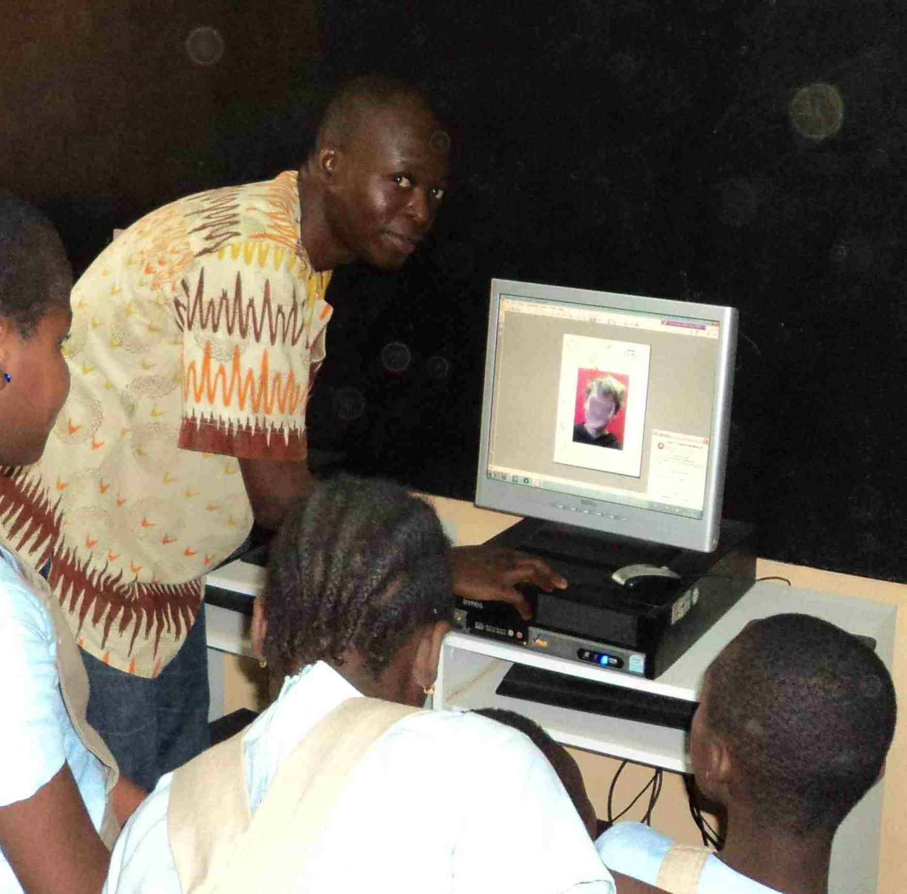

Le carnet de voyage
Sa composition :
- le module de démarrage « Qui est qui ?», suivi de
- chapitres dont le nombre et le thème sont choisis par les classes partenaires. Chapitres proposés :
• La classe, l’école
• Jeux pendant la récréation, à la maison, dans le quartier
• Plats préférés
• Autour de l’école
• Les fêtes de l’école, du quartier, du village, de la ville, de la région, du pays
• L’école et ses partenaires
• Des petites bêtes bien embêtantes
Son accès :
- Il est en ligne sur le site http://wiki.aprelia.org/ , qui offre également des liens vers des REL de formation d’enseignants afin de soutenir les maîtres dans la mise en œuvre des pédagogies innovantes des jumelages d’Apréli@.
Liens avec les Objectifs du Millénaires :
Les liens entre les activités et les objectifs du millénaire, comme : Lutter contre les maladies, préserver l’environnement, lutter contre la faim, assurer l'éducation primaire pour tous, promouvoir l'égalité des genres et l'autonomisation des femmes, sont indiqués là où ils sont appropriés.
Le calendrier
- Octobre 2008
1er atelier panafricain de production de ressources éducatives libres africaines, FASTEF (ex ENS), Dakar. Les jumelages d’Apréli@ s’inscrivent dans la continuité des réflexions et résultats de cet atelier.
- Avril 2011 : Atelier international de Dakar, à la FASTEF
- Lancement des jumelages d’Apréli@ lors de l’atelier placé sous le patronage du Président en exercice de la CONFEMEN
- Enseignants, formateurs d’enseignants, chercheurs en éducation, responsables pédagogiques et administratifs, élus locaux, représentants des parents d’élèves, comités de gestion des écoles, partenaires nationaux et internationaux co-élaborent le modèle pédagogique des jumelages.
- Production collaborative des 1ères ressources.
- Réflexion sur un ensemble de questions relatives au pilotage du projet, et conception d’outils et méthodes appropriés de collaboration, de suivi accompagnement, de formation et d’évaluation, ainsi qu’une stratégie d’appropriation des TIC.
- Constitution du comité technique Apréli@/ CONFEMEN en juin 2011, pour assurer que les résultats de la phase-pilote contribuent aux réflexions de la triennale, en tant qu’initiative africaine visant à définir et implémenter un usage des TICE adapté aux besoins éducationnels africains.
- 1er trimestre de l'année scolaire 2011-2012, les classes pionnières réalisent le module de démarrage des échanges, « Qui est qui ? »
- 2ème trimestre de l'année scolaire 2011-2012,
- Évaluation de la phase-pilote, accompagnée par les équipes locales d’Apréli@.
- Résultats de l’évaluation et enseignements tirés pris en compte pour le reste du trimestre.
- Février 2012 : premiers résultats mis en partage lors de la triennale ADEA de l’Education et de la Formation en Afrique.
- Jumelages présentés à la conférence e-learning Africa 2012 (Cotonou, Bénin)
- 3ème trimestre de l'année scolaire 2011-2012,
- Présentation de l’initiative au Congrès mondial 2012 sur les REL, 20 au 22 juin, siège de l’UNESCO, Paris.
- 2012-2013
Phase d’expansion du projet, impliquant un plus grand nombre d'établissements scolaires et de pays, en ciblant prioritairement la Côte d’Ivoire, où le modèle sera décliné pour l’enseignement technique et professionnel

